0.- Creación del directorio principal:

0.1.- Lo primero es crear una carpeta que será utilizada en nuestro programa como la “ruta base”, en donde se guardarán los archivos que exportemos desde nuestro programa.

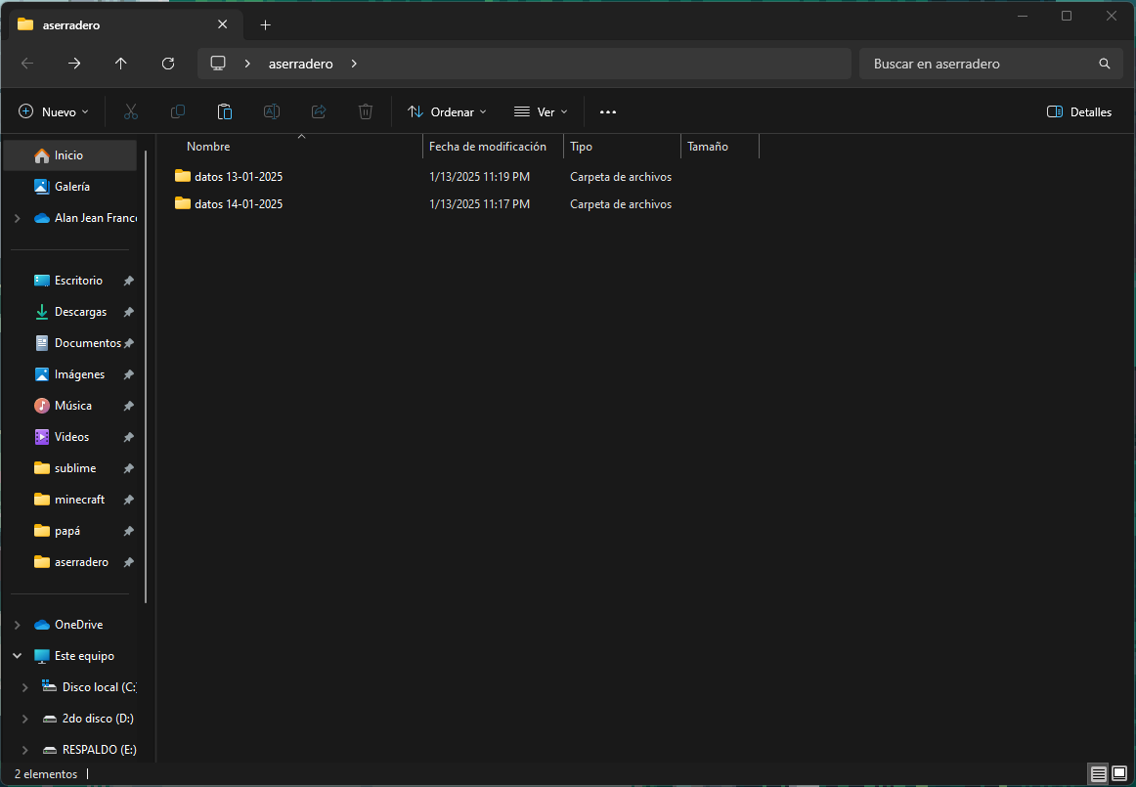

0.2.- Luego dentro de la carpeta utilizada como “ruta base”, debemos crear una nueva carpeta (en este caso utilizamos las fechas de la toma de datos para un mejor orden), y dentro de esta carpeta debemos tener los siguiente archivos: “corr.txt”, “registro_laser.txt” y “velocidad.txt”. Estos datos corresponden a los archivos recogidos por los sensores (en caso de que estos archivos tengan otro nombre solo renombrarlos, solo funcionara si tienen las mismas columnas con datos).

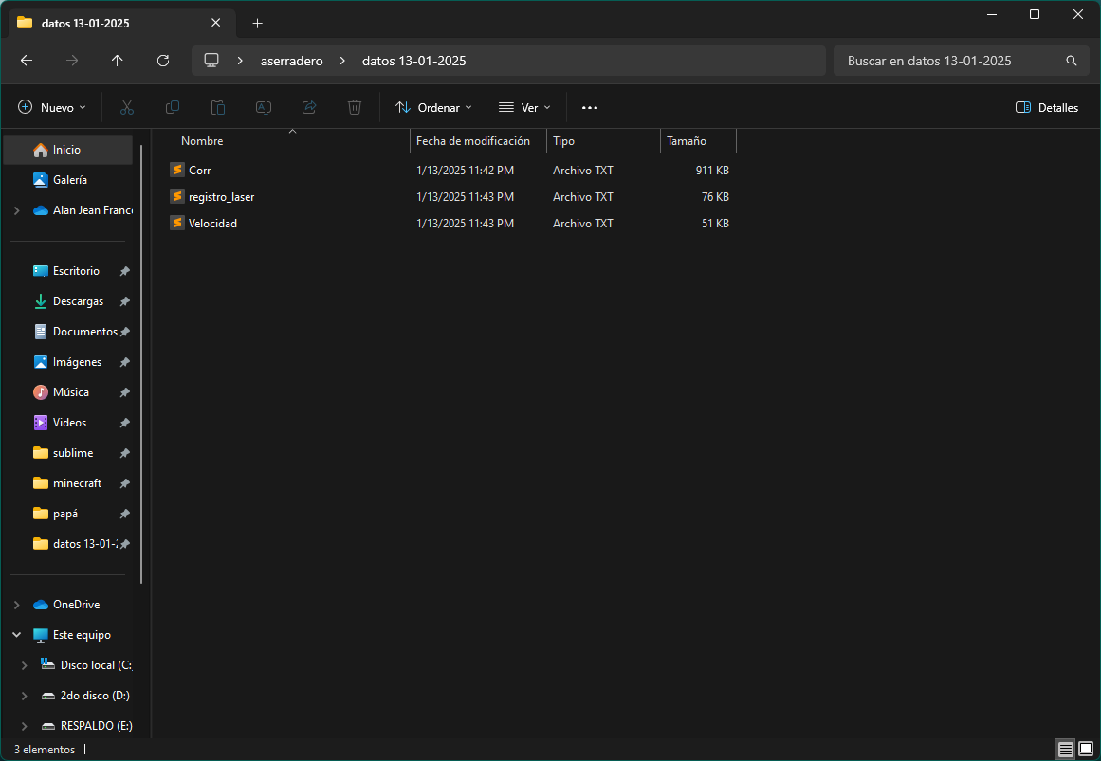

0.3.- Ahora debemos copiar la dirección de nuestra carpeta utilizada como “ruta base”.

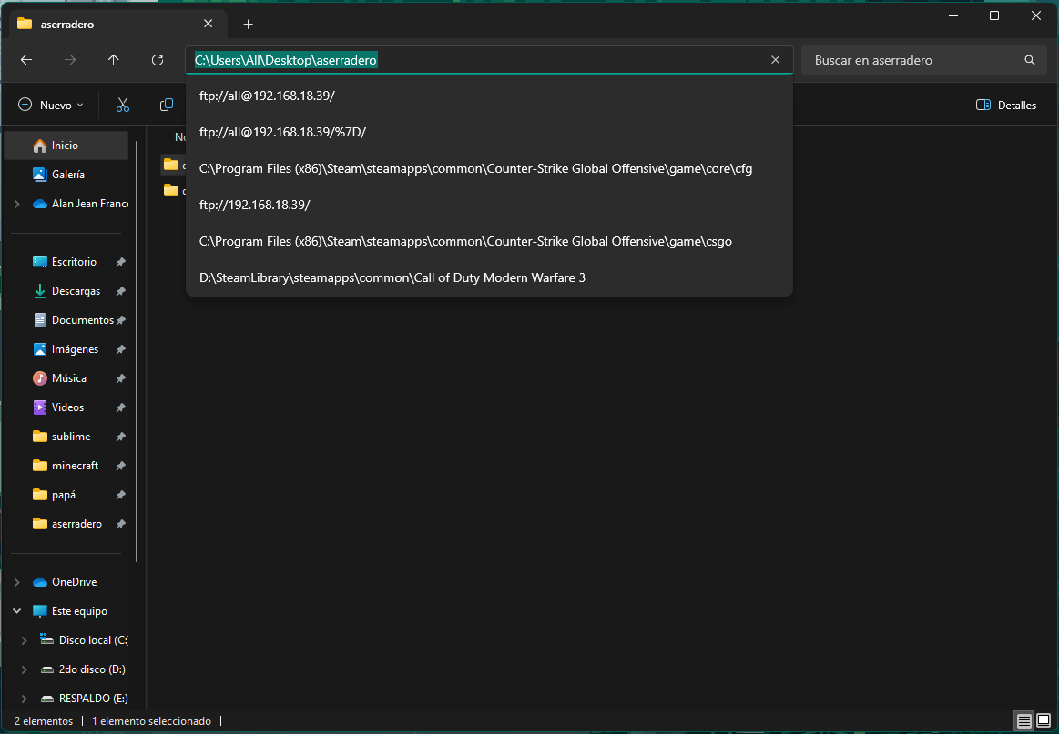

1.- Seleccionar carpeta:

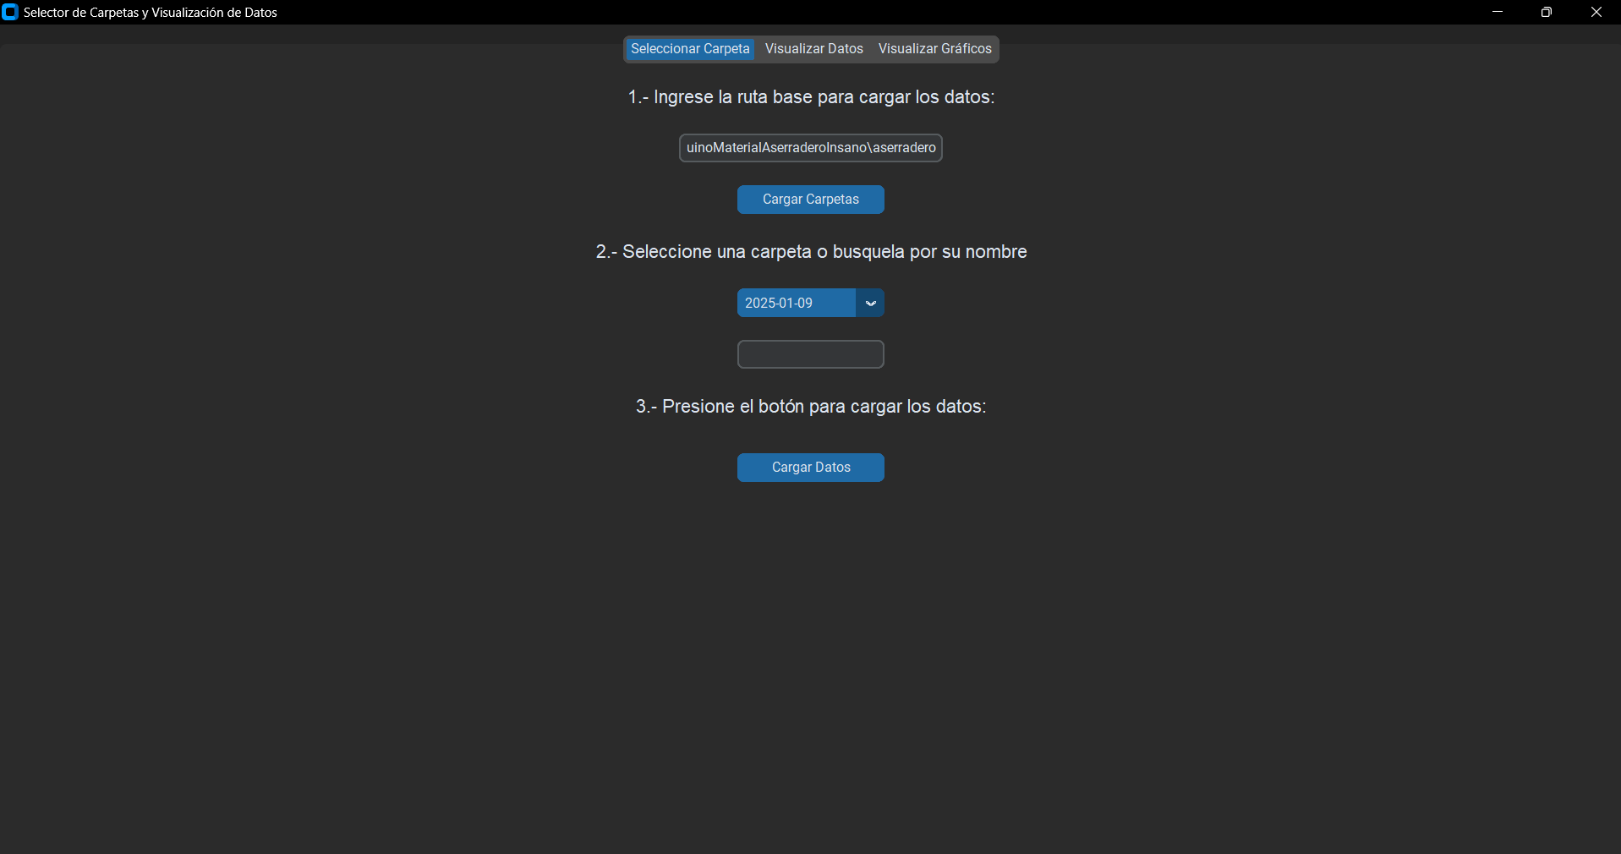

1.1.- “Ingrese la ruta base para cargar los datos”: En este apartado pegamos la ruta copiada en el paso 0.3, y hacemos click en cargar carpetas. Si funciona correctamente veremos la siguiente ventana desplegable (imagen 2).

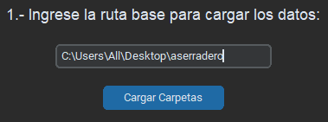

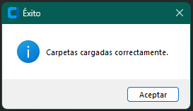

1.2.- ”Seleccione una carpeta o búsquela por su nombre”: en este apartado tenemos un cuadro de texto donde podemos escribir directamente el nombre de la carpeta que estamos buscando y un menú desplegable donde nos saldrán los nombres de nuestras últimas siete carpetas (Imagen 2), aquí debemos seleccionar la carpeta donde tengamos nuestros archivos .txt con los datos recopilados.

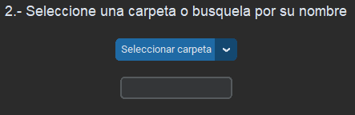

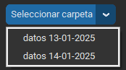

1.3.- “Presione el botón para cargar los datos”: al presionar el botón los datos se cargarán y se mostrará una ventana desplegable (imagen 2) que nos dirá, que se creó un nuevo archivo .txt y nos arrojará la ruta donde se guardó.

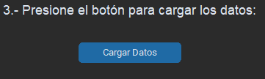

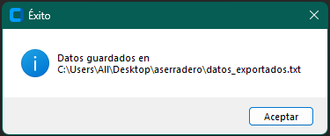

2.- Visualizar datos (datos cargados correctamente):

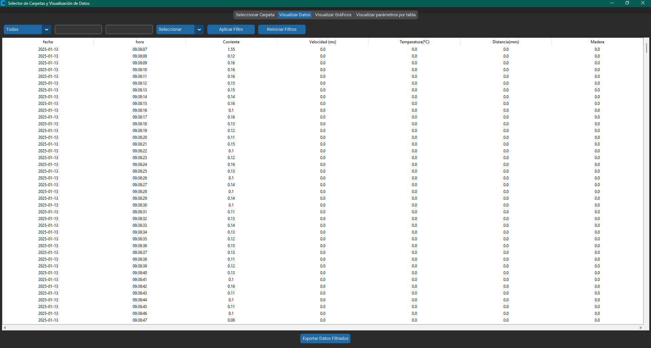

2.1.- “Filtros”: en el apartado de filtros tenemos la opción de filtrar por jornada (imagen 2) o filtrar por un rango horario en especifico (formato hh:mm:ss) (imagen 3). Una vez elegidos los filtros hacemos click en aplicar filtros, también tenemos un botón para reiniciar los filtros en caso de querer aplicar uno nuevo.



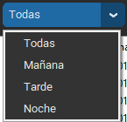



2.2.- “Exportar datos filtrados”: una vez aplicado el filtro, en la parte inferior del programa, tenemos la opción de exportar como un nuevo .txt solo el listado de datos con el filtro aplicado. Si los datos de exportan correctamente veremos la siguiente ventana (imagen 2) que nos indica la ruta donde se ha guardado el documento, que tendrá por nombre “datos_filtrados.txt”.



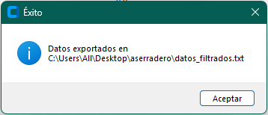

3. Visualizar gráficos:

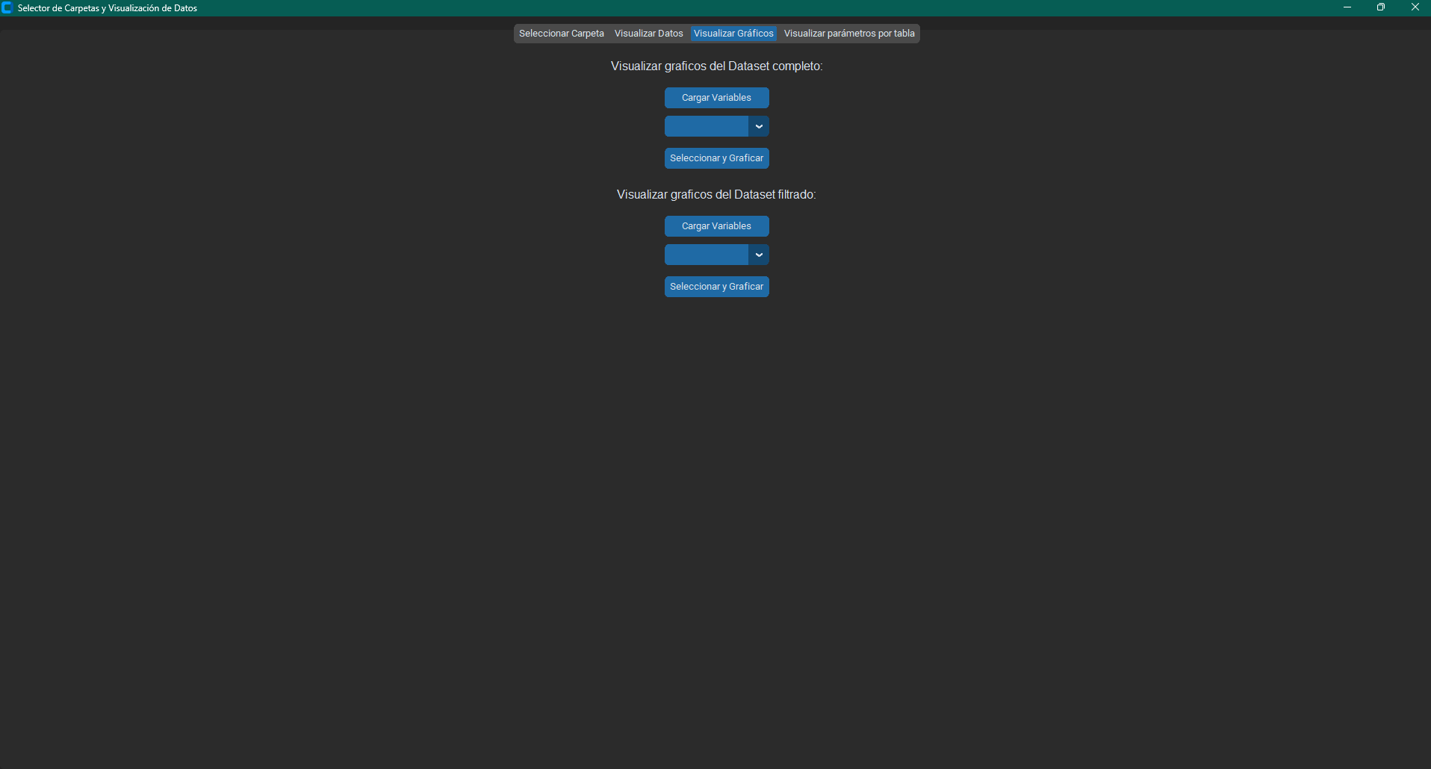

3.1.- “Visualizar gráficos de Dataset completo”: En este apartado podemos realizar gráficos de los datos, primero debemos hacer click en el botón de cargar variables y se nos mostrará una ventana desplegable (imagen 2), luego seleccionamos la variable que queremos graficar con respecto al tiempo (imagen 3). Luego hacemos click en el botón “Seleccionar y Graficar”, lo que abrirá el navegador web con la gráfica correspondiente (imagen 4).

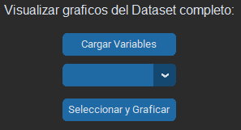

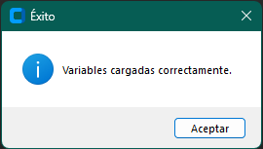

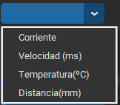

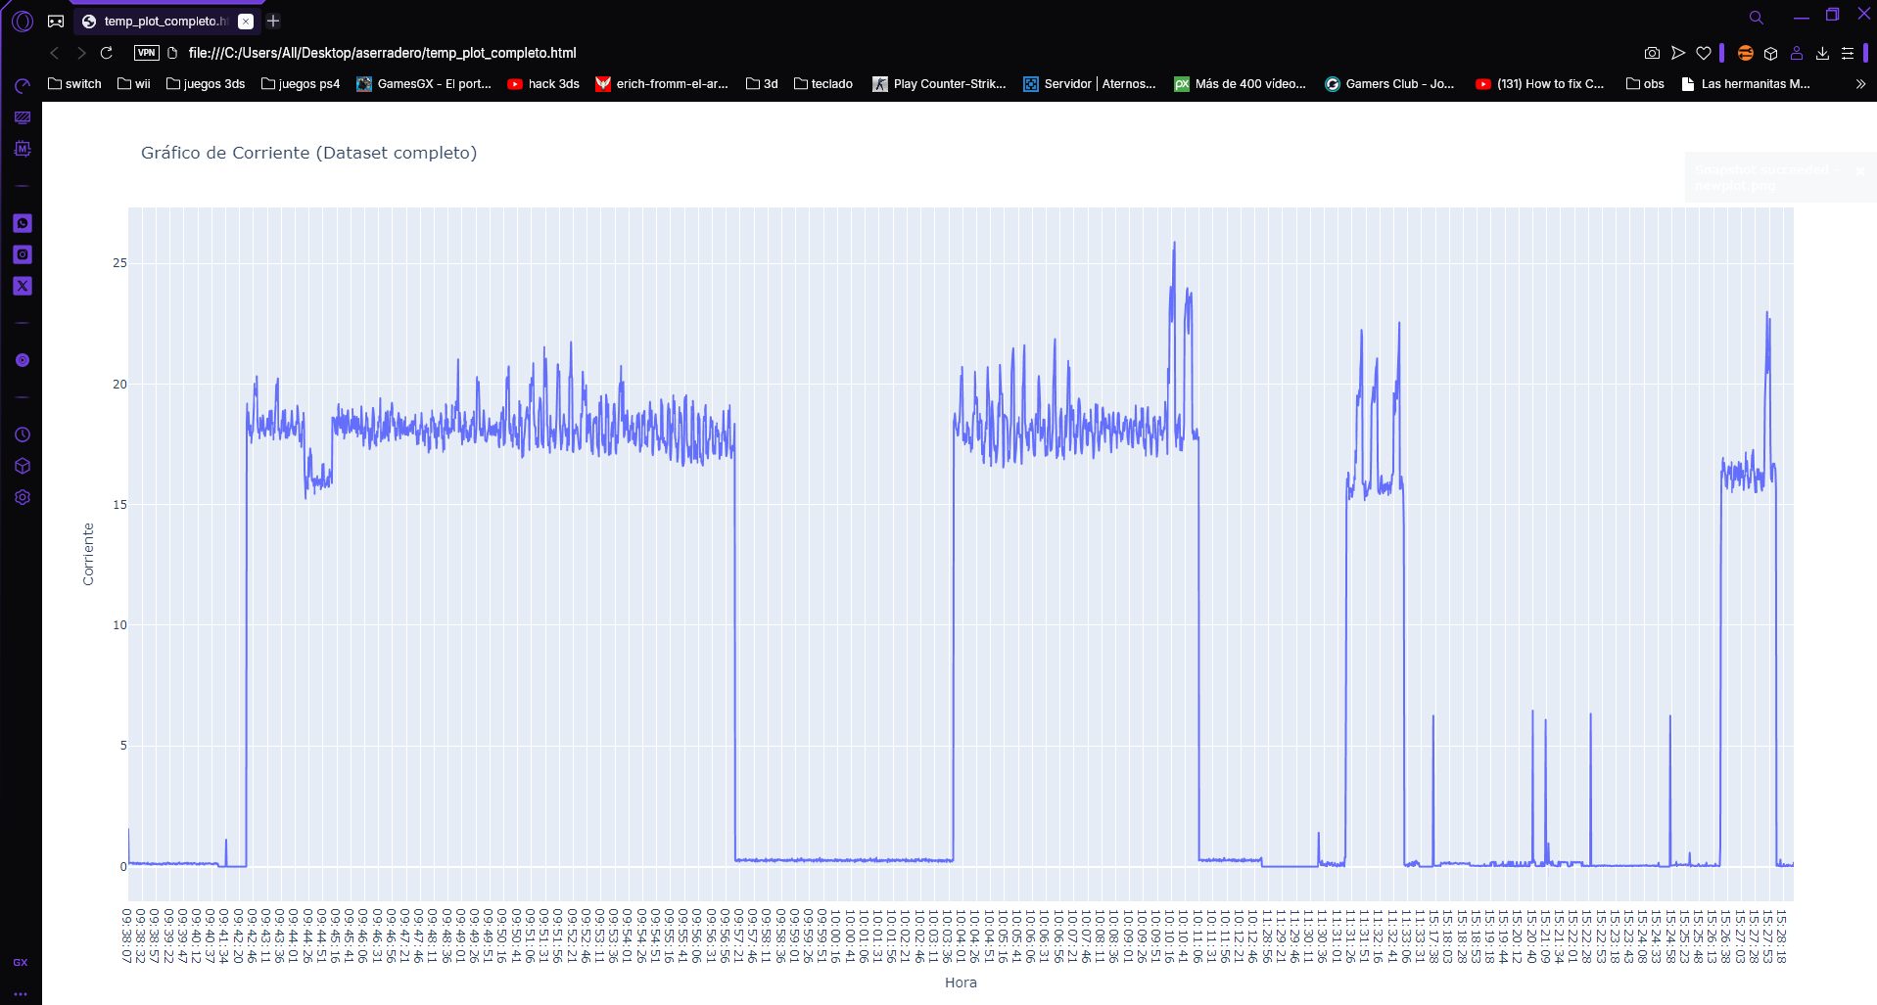

3.2.- “Visualizar gráficos del dataset filtrado”: En este apartado podemos realizar gráficas de los datos filtrados, para esto es necesario que exportamos los datos filtrados previamente, una vez cumplamos este requerimiento, podemos hacer click en el botón “Cargar Variables” y como en el paso 3.1, se desplegará una ventana que nos dirá que las variables se cargaron correctamente (imagen 2), ahora podemos seleccionar una variable y graficarla respecto al tiempo (imagen 3) y por último hacemos click en “Seleccionar y graficar”, lo que abrirá la gráfica correspondiente (imagen 4).

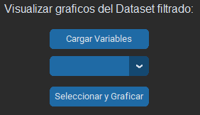

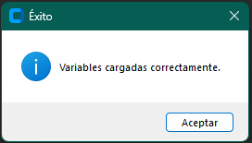

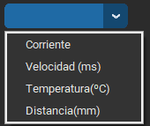

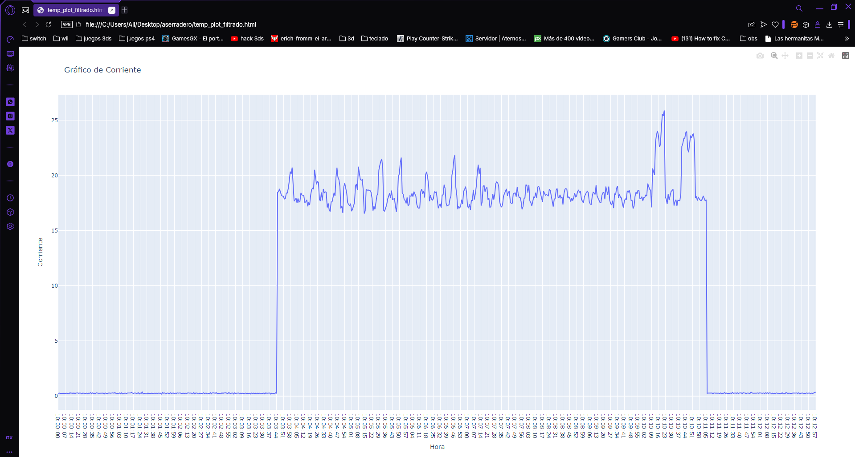

4.- “Visualizar parametros por tablas”:

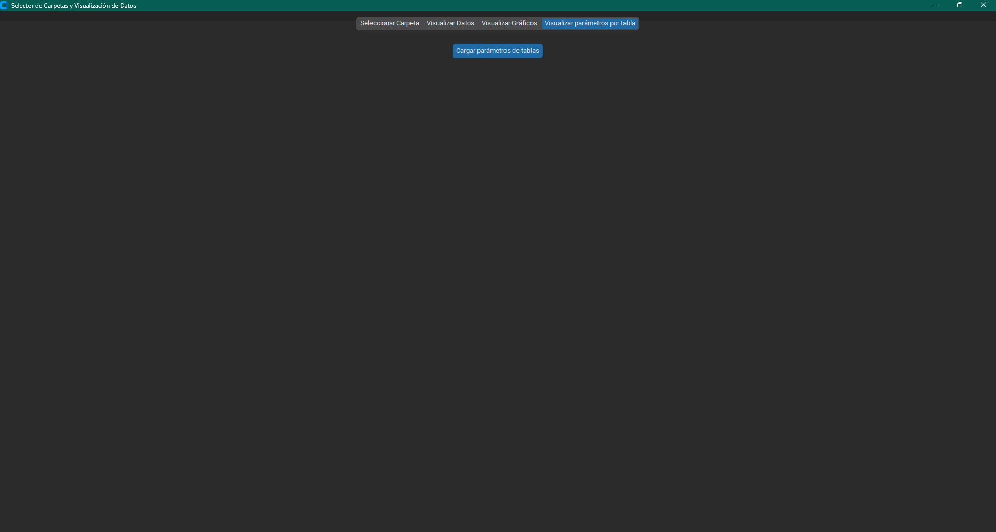

4.1.- “Cargar parámetros por tabla”: hacemos click en este botón. Luego veremos un nuevo menú (imagen 1), clickeamos en “Seleccione tabla” y se desplegará una lista de las tablas disponibles (imagen 2), al tener una seleccionada clickeamos el botón “Mostrar detalles” (imagen 3).

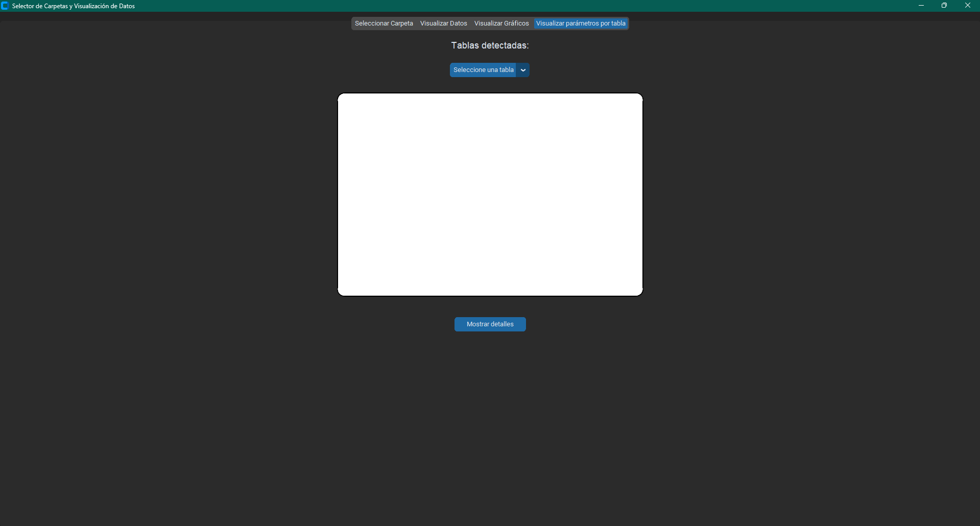

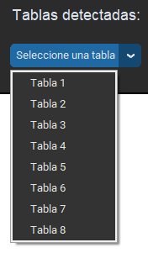

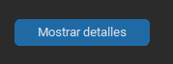

4.2.- “Detalles de tabla”: Luego de hacer click en “mostrar detalles” (imagen 3, 4.1.), se nos actualizará la venta y se nos mostrará la información correspondiente al corte de la tabla en especifico, para ver las gráficas debemos hacer click en “Visualizar gráficas”, lo que nos abrirá una pestaña con los gráficos correspondientes a la tabla seleccionada (imagen 2 e imagen 3).

